古有琴台觅知音，今有中总纳良才
中国人民解放军中部战区总医院 2021-12-18 17:04

为深入贯彻中央军委人才工作会议精神，加速实施人才建院、人才兴院、人才强院战略，加快推进医院人才建设提档升级，早日实现一流战区总医院建设目标，现面向军内外招贤纳士，诚聘天下英才共赴中总，再创军中名院新辉煌！

医院简介
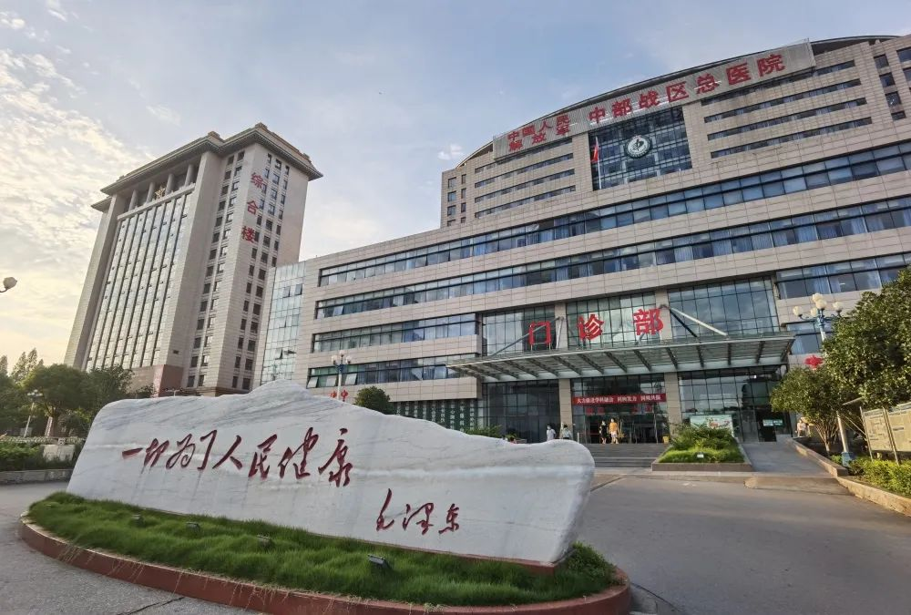

中部战区总医院前身为原广州军区武汉总医院和原第一六一医院，分别诞生于1946年和1944年，是一所历史悠久、实力雄厚，集医疗、教学、科研、预防、保健、急救为一体的大型综合性军队医院，是全国三级甲等医院、全国百佳医院、湖北省价格诚信医院、湖北省最佳文明单位、湖北省（武汉市）城镇职工（居民）基本医疗保险定点医院、湖北省省直（武汉市市直）公费医疗定点医院、湖北省（武汉市）军队离退休干部定点医疗机构。2018年11月，2所医院和8个驻汉门诊部调整组建成中部战区总医院。

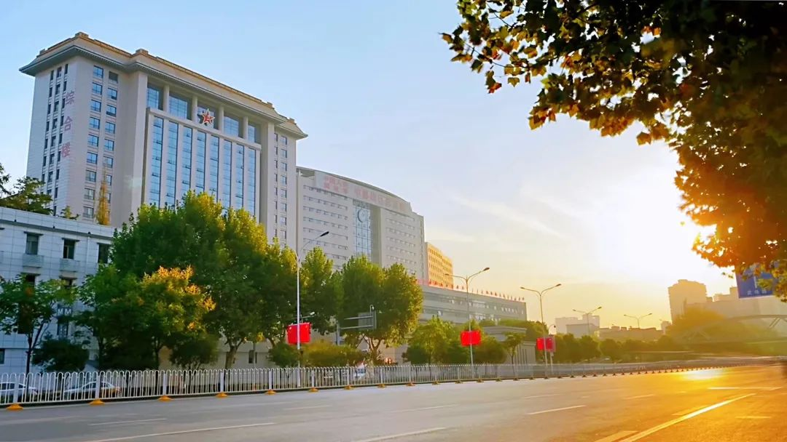

医院始终秉承“大爱忠诚、大医精诚”的理念，坚持一切为了病人，为了一切病人，为了病人一切的指导思想，保持和发扬军队全心全意为人民服务的光荣传统，以精湛的医疗技术、良好的医德医风为广大患者提供优质的医疗保健服务。

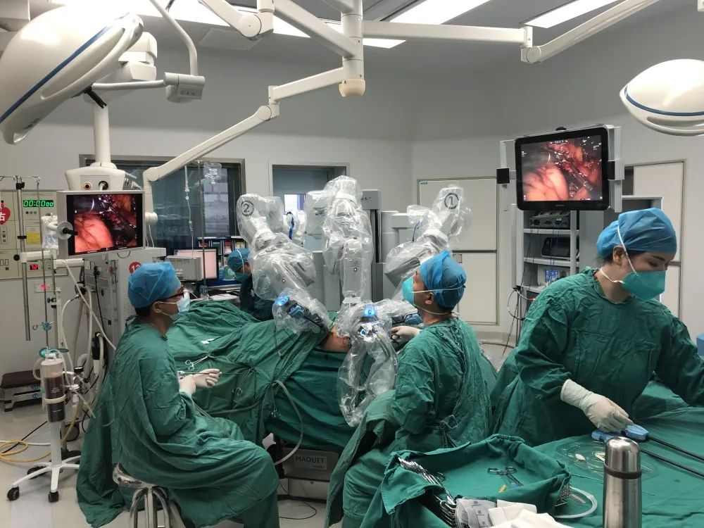

目前医院展开床位3200余张，年门急诊量250万余人次，年收容量9万余人次，年手术量3万余台次。医院学科建设特色鲜明，现有国家重点专科2个（神经外科、骨科），全军医学研究所1个(神经外科)，全军医学专科中心6个(神经外科、心血管内科、骨科、心胸外科、眼科、血液净化中心)，湖北省重点专科18个(心血管内科、神经外科、泌尿外科、眼科、内分泌科、感染科、肾病内科、普通外科、急诊医学科、妇科、产科、麻醉科、骨科、心脏大血管外科、胸外科、肿瘤科、输血医学科、临床药学科)。教师队伍实力雄厚，现有博士研究生导师16人，硕士研究生导师126人。医院是华中科技大学、武汉大学、陆军军医大学、空军军医大学、南方医科大学、湖北中医药大学等23所院校的研究生和实习生培养基地，拥有1个博士后科研工作站、11个博士培养点（三级学科）、31个硕士培养点（三级学科）。

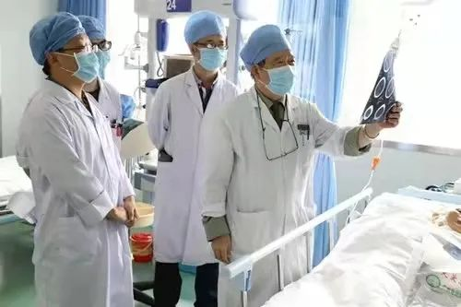
图|神经外科专业技术一级专家马廉亭

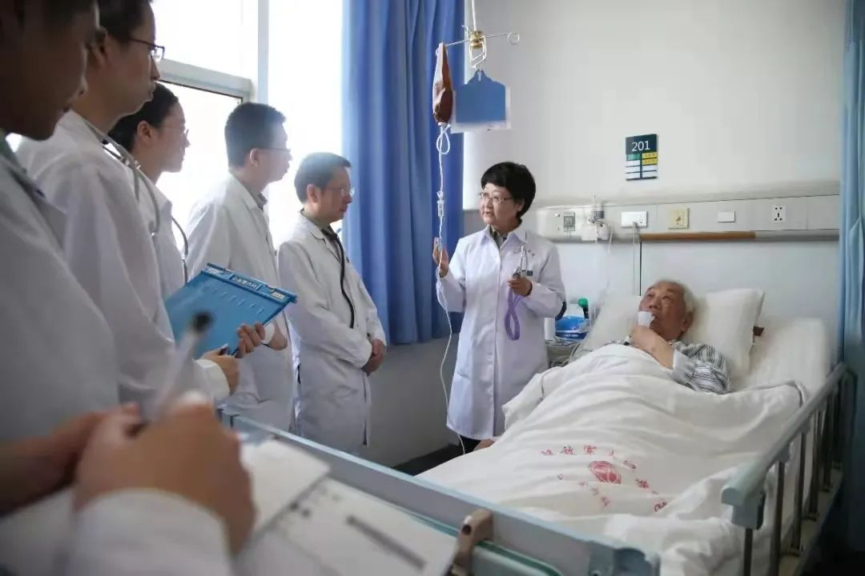
图|心血管内科专业技术三级专家丁世芳

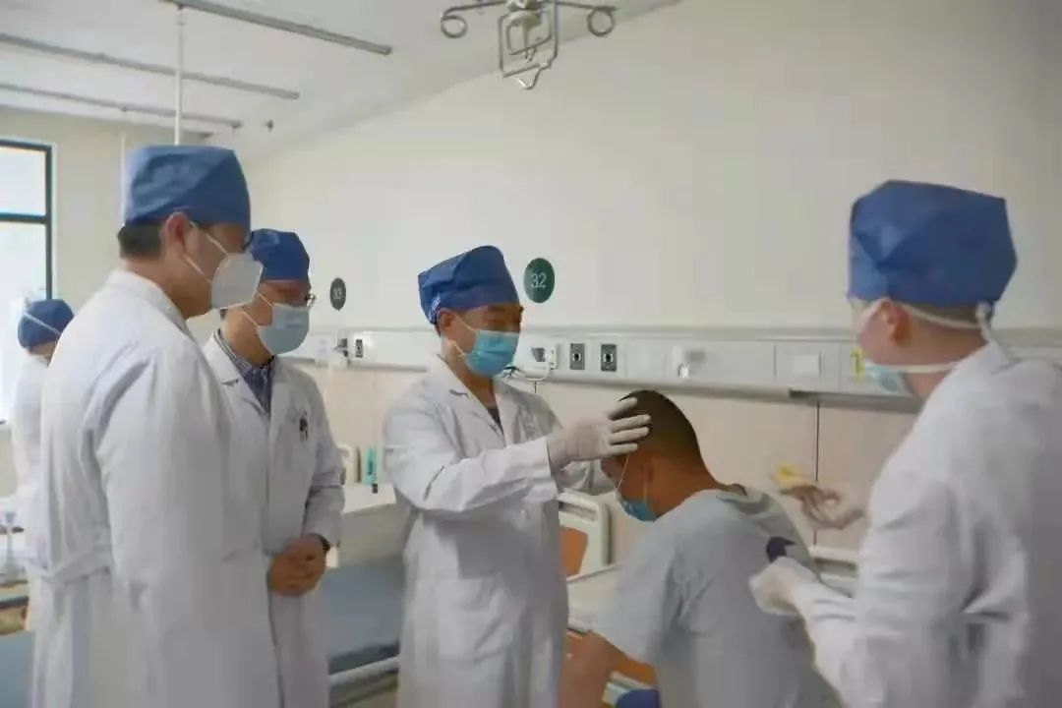
图|神经外科专业技术三级专家徐国政

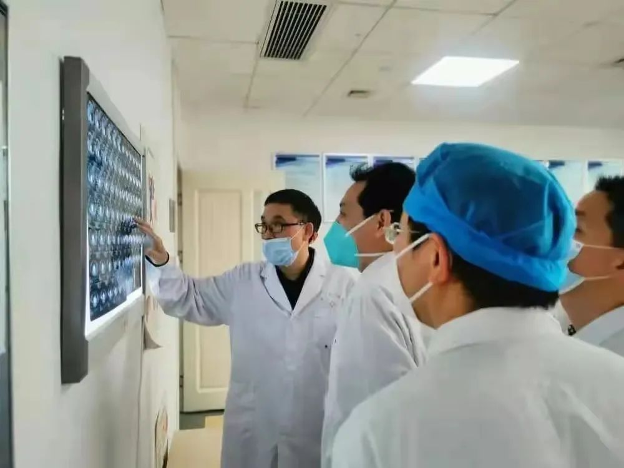
图|泌尿外科专业技术三级专家潘铁军

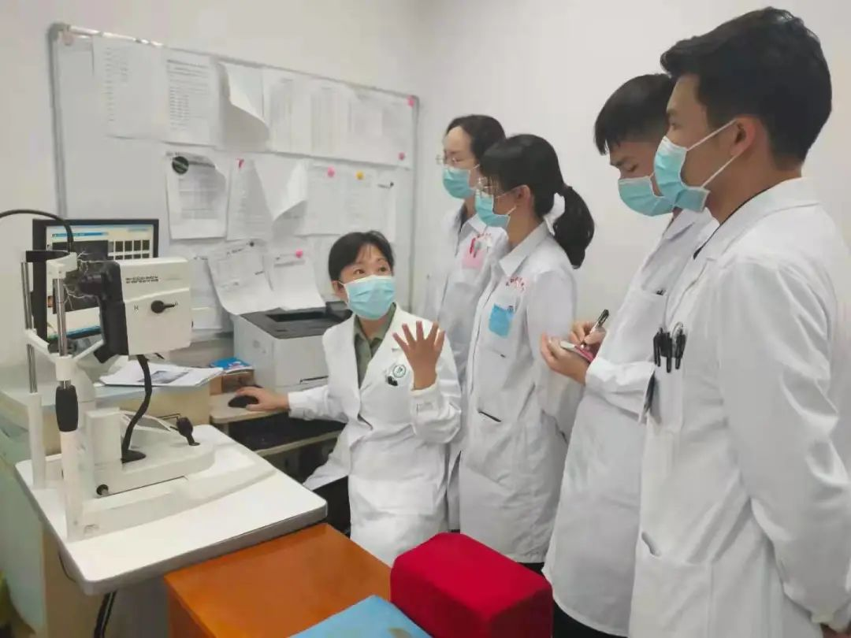
图|眼科专业技术三级专家宋艳萍

近年来，医院先后参加汶川抗震救灾、“东方之星”沉船、第七届世界军人运动会医疗保障等重大任务。2020年在武汉抗击新冠疫情斗争中，作为身处疫情“风暴眼”的军队医院，坚持人民至上、生命至上，勇于担当、敢打硬仗，第一时间反应、第一时间出征、第一时间战斗，先后派出2支医疗队（支援武汉市肺科医院医疗队、支援武汉市第七医院医疗队）支援地方，主动申请成为定点收治医院，为打赢武汉“保卫战”做出了突出贡献，赢得驻地政府和人民群众的广泛赞誉。医院先后有10名同志火线立功，30个集体和个人荣获国字号表彰，医院战“疫”党员突击队被授予“时代楷模”称号，12名英模受到习主席亲切接见。

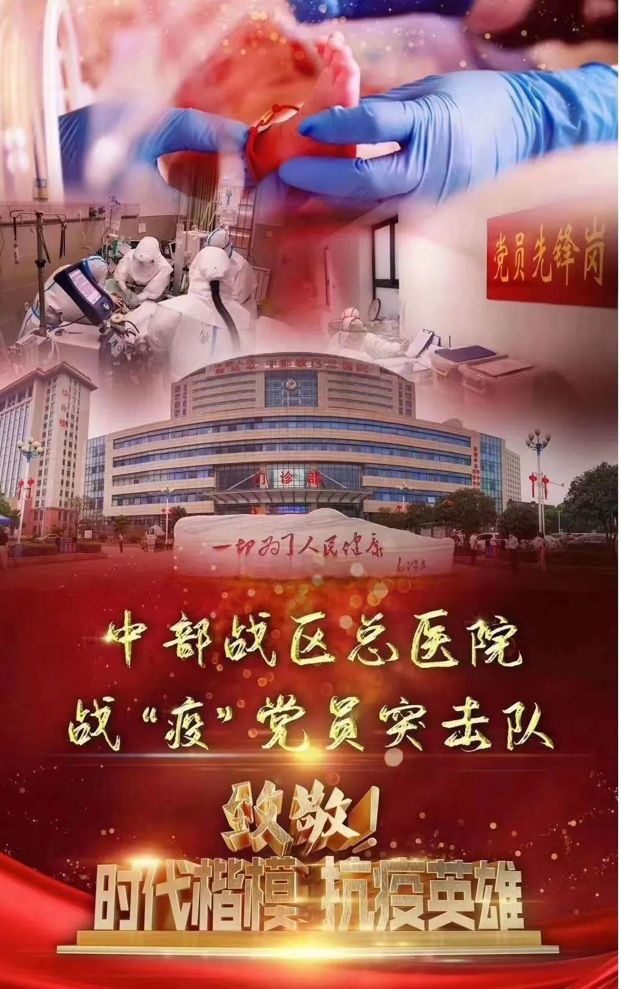

人才引进方式
（一）直接选拔招录普通高等学校应届毕业生为现役军官
01
身份定位
选拔招录后，任命为现役军官，授予军官军衔。
02
招录对象
“双一流”建设高校中的一流大学建设高校，或者“双一流”建设学科的理学、工学应届毕业生。
03
报名条件
取得招录岗位所需专业的博士学位；截至招录当年6月30日，不超过34岁，少数民族和曾经服过现役的毕业生，年龄可以放宽1岁；符合军队体格检查标准条件和政治考核标准要求，志愿献身国防事业。
04
招录程序
全军通过军队人才网（http://81rc.81.cn/index.htm⏪点击网址进入网站）公布招录计划，按照网上报名、考察筛选、体检和政治考核、专业考评、办理入伍、授予军衔并确定待遇级别的程序进行。

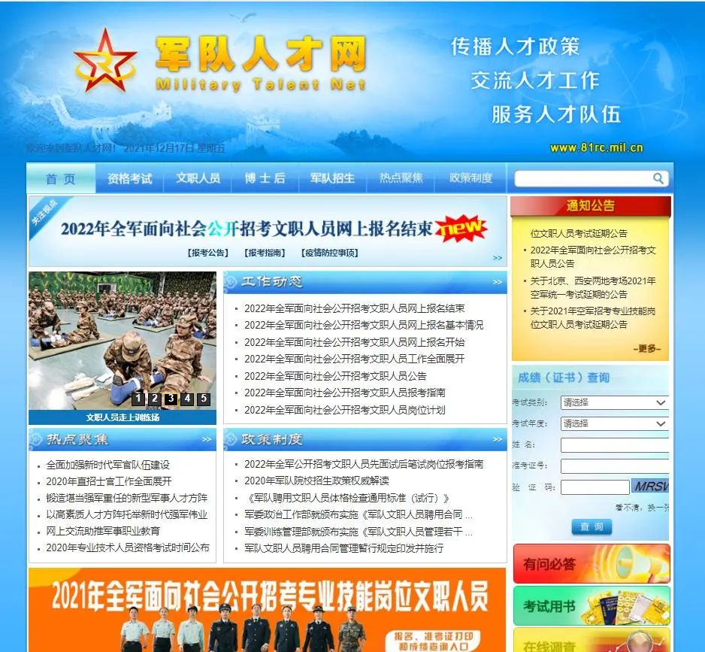

05
待遇
军官依法享受相应的政治待遇、工作待遇和工资待遇、住房待遇、免费医疗待遇、疗养待遇、保险待遇、休假探亲待遇等生活待遇，具体按照国家和军队有关规定执行；军官及其家属按照国家和军队有关规定享受优待。

（二）博士后招收
01
招收类型
1.全额资助地方博士后：面向地方应届毕业博士或取得博士学历学位的无劳动关系社会流动人才；
2.部分资助地方博士后：面向地方已就业的博士毕业生；
3.军队人员博士后：面向军队在职干部、军队文职人员。
02
申请条件
1.政治立场坚定，品学兼优，遵纪守法，身体健康，具有较强的科研能力，有第一作者SCI论著发表；
2.年龄35周岁以内，博士毕业并获得博士学位不超过3年；
3.申请进站的博士后研究人员，应全脱产进站，不得兼职从事博士后研究工作。
03
福利待遇
1.工资待遇：博士后研究人员是正式工作人员，在站时间计入工龄。军人和文职人员按军队有关政策确定工资，地方博士后研究人员年薪24-30万元。在站期间提供博士后公寓住房或给予住房补贴。
2.科研经费：博士后研究人员进站考核合格者，医院给予10万元科研启动经费资助。对中国博士后基金面上及特别资助项目中标者，给予相应的匹配基金和科研绩效。

（三）聘用人员招录
01
政治条件
拥护党的基本路线、方针、政策，热爱军队卫生事业，恪守职业道德，无违法违纪行为，自愿遵守医院各项规章制度。
02
学历条件
应聘医疗岗位原则上应具有全日制硕士研究生以上学历学位；应聘医技、药学等岗位原则上应具有全日制本科以上学历；应聘护理岗位应具有全日制大专及以上学历，优秀人才学历条件可适当放宽。
03
资格条件
具有招聘岗位要求的专业技术资格和执业资格。
04
身体条件
身体健康，五官端正，精神状态良好，具备完成工作任务的身体和心理素质。
05
年龄要求
应聘年龄初级30岁、中级40岁、高级50岁以下（年龄截止时间2021年12月31日）。
原本院实习生或规培结业学员同等条件下优先。

福利待遇
以驻地同类医院为参照系，统一建立本单位社会聘用人员工资福利制度，包括基本工资、津贴补贴、绩效工资、五险一金、带薪年假。另有午餐补助、健康检查、子女入托等福利待遇。
招聘岗位
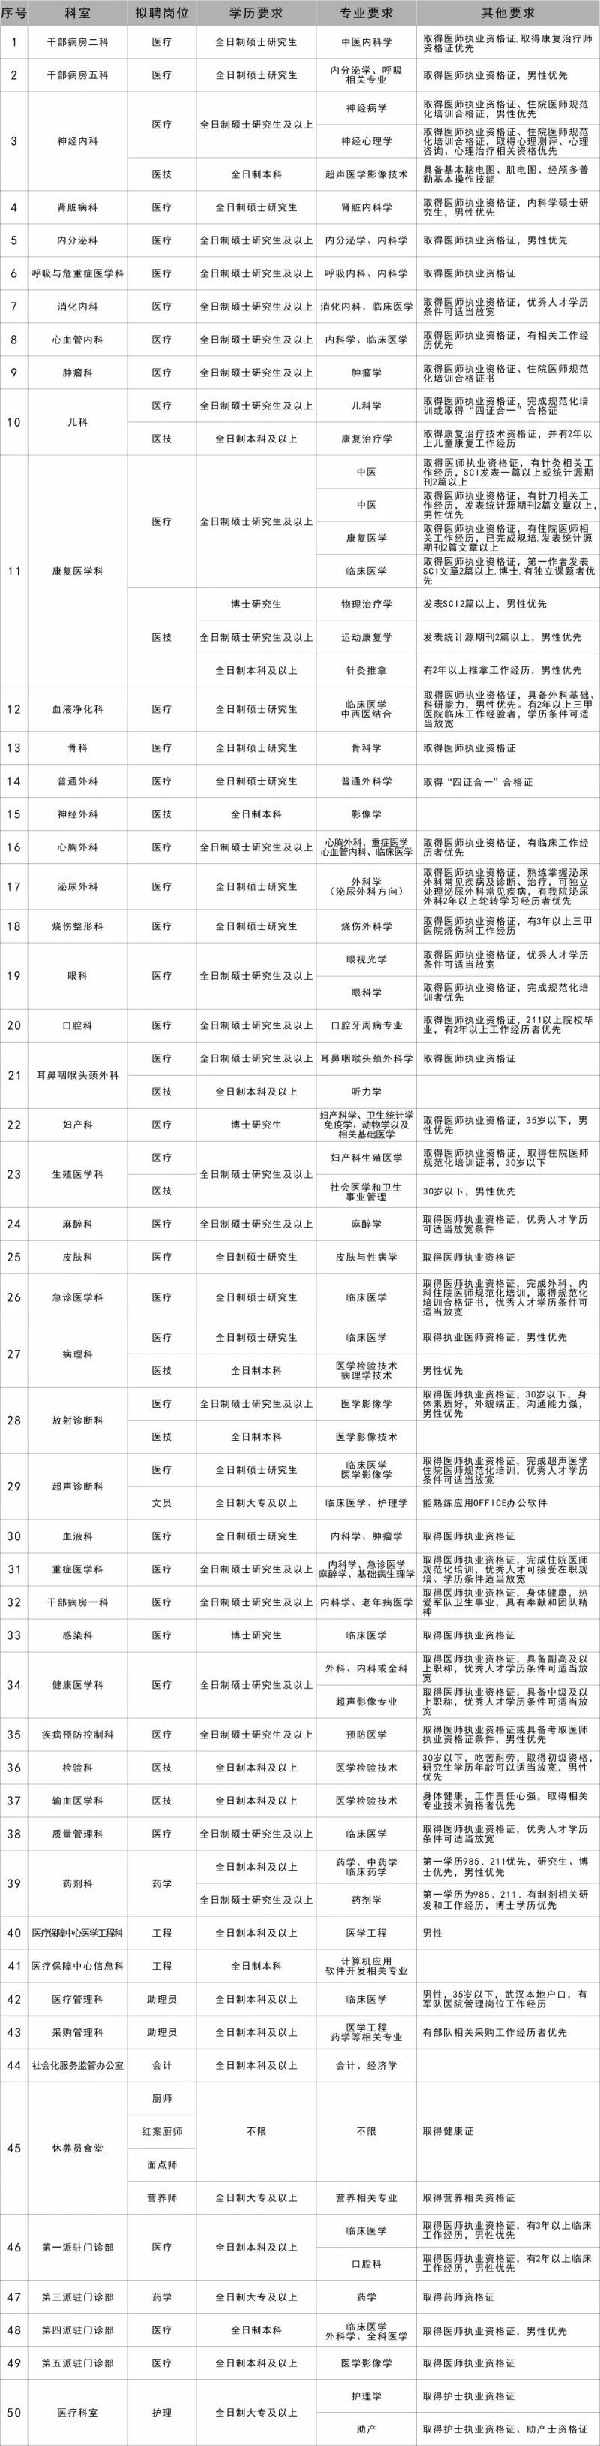

招聘程序
招聘工作按以下步骤实施：
01
招聘报名
1、报名时间：即日起至2021年12月22日截止。
2、报名方式：应聘者将个人简历（上附一寸免冠照片）、学历学位证书、学网学籍认证报告、执业资格证书、住院医师规范化培训合格证书、工作经历证明等资料扫描件及《中部战区总医院聘用人员报名信息采集表》（扫描下方二维码查看）发送至中部战区总医院人力资源科邮箱zbzqzyyhr@163.com；邮件标题格式为：应聘岗位+姓名+学历+专业。
02
资格审查
根据应聘报名情况进行简历初筛、资格审查，确定符合应聘岗位条件人员。
03
面试考试
计划于近期，按专业类别分组，对符合应聘岗位条件人员组织理论考试、操作考试和面试。
04
体检和试工考察
通过理论考试、操作考试和面试考试的人员进行健康体检和试工考察。
05
办理录用手续
通过以上考核人员办理录用手续，签订劳动合同。
常年接受博士以上高学历人才报名，并视情给予相关特殊政策待遇。
— 联系方式 —
⏩直接选拔招录普通高等学校应届毕业生为现役军官
👤：胡干事
☎：027-50771252、13638604287
📧：845763172@qq.com
⏩博士后招收
👤：曹干事
☎：027-50771266
📧：zzbsh2021@163.com
⏩聘用人员招录
👤：张干事
☎：027-50771681
📧：zbzqzyyhr@163.com

监 制：于 萌
编 审：覃丽萍
责 编：刘 辉
制 作：唐川川
投稿邮箱：zbzqzyy@sina.com
文章已于2021/12/18修改

